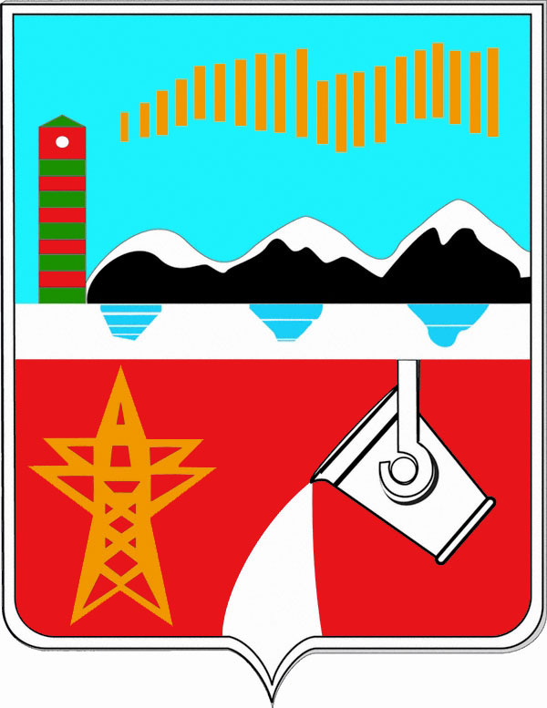
СОВЕТ ДЕПУТАТОВ МУНИЦИПАЛЬНОГО ОБРАЗОВАНИЯ
ПЕЧЕНГСКИЙ РАЙОН МУРМАНСКОЙ ОБЛАСТИ
РЕШЕНИЕ

от 03.04.2015 г. № 754 г. Заполярный

О проведении конкурса на разработку проектов официальных символов Печенгского района – герба и флага Печенгского района

Руководствуясь статьей 9 Федерального закона от 06.10.2003 № 131-ФЗ «Об общих принципах организации местного самоуправления в Российской Федерации», статьей 3 Устава муниципального образования Печенгский район, в целях создания официальных символов Печенгского района и патриотического воспитания граждан муниципального образования, формирования чувства глубокого уважения к истории и традициям, повышения гражданского самосознания

Совет депутатов Печенгского района

Р Е Ш И Л:

1. Провести с 10 апреля 2015 года по 10 июля 2015 года конкурс на разработку проектов официальных символов Печенгского района – герба и флага Печенгского района.
2. Утвердить Положение о проведении конкурса на разработку проектов официальных символов Печенгского района – герба и флага Печенгского района согласно приложению 1 к настоящему решению.
3. Утвердить состав конкурсной комиссии по проведению конкурса на разработку проектов официальных символов Печенгского района – герба и флага Печенгского района согласно приложению 2 к настоящему решению.
4. Настоящее решение опубликовать в районной газете «Печенга» и разместить на официальном сайте муниципального образования Печенгский район в сети Интернет.

Глава муниципального образования
Печенгский район И.Г. Неверова

Приложение 1
к решению Совета депутатов
Печенгского района
от 03.04.2015 № 754

ПОЛОЖЕНИЕ
о проведении конкурса на разработку проектов официальных символов Печенгского района – герба и флага Печенгского района

1. Общие положения

1.1. Настоящее Положение о проведении конкурса на разработку проектов официальных символов Печенгского района – герба и флага Печенгского района (далее – Положение) определяет порядок и условия проведения открытого конкурса на разработку герба и флага Печенгского района.
1.2. Целью проведения конкурса является создание герба и флага Печенгского района путем получения графических решений герба и флага Печенгского района с помощью символических изображений и цветовых комбинаций, наиболее выразительно, содержательно и лаконично отражающих исторические традиции Печенгского района, географическое расположение и специфику района в соответствии с геральдическими и геральдико-правовыми нормами.
1.3. Для проведения конкурса создается конкурсная комиссия в составе 7 человек (далее – конкурсная комиссия). Состав конкурсной комиссии формируется из граждан, проживающих на территории Печенгского района, и творческой интеллигенции.
1.4. Заседание конкурсной комиссии считается правомочным при наличии на заседании конкурсной комиссии не менее двух третей от установленного числа членов конкурсной комиссии. Отсутствующие на заседании конкурсной комиссии члены конкурсной комиссии могут представить до начала заседания конкурсной комиссии председателю конкурсной комиссии свое мнение в письменном виде (в запечатанном конверте), которое будет учтено при подсчете голосов. Вскрытие запечатанного конверта осуществляется председателем конкурсной комиссии только при наличии кворума.
1.5. Заседание Конкурсной комиссии ведет председатель конкурсной комиссии, а в его отсутствие – один из заместителей председателя конкурсной комиссии. Решение конкурсной комиссии принимается открытым голосованием по всем конкурсным проектам, представленным на рассмотрение конкурсной комиссии.
1.6. Конкурсная комиссия осуществляет свою деятельность на общественных началах.
1.7. Организационное и техническое обеспечение деятельности конкурсной комиссии осуществляет Совет депутатов Печенгского района (далее – Совет депутатов).

2. Участники конкурса и требования к конкурсным проектам

2.1. В конкурсе могут принимать участие физические и юридические лица, общественные объединения. Члены конкурсной комиссии не имеют права участвовать в разработке конкурсных проектов. Количество конкурсных проектов, исходящих от одного участника конкурса не ограничивается.
Эскизы герба и флага должны быть выполнены в едином стиле и представляться в конкурсную комиссию вместе.
2.2. Особенности представления проектов герба:
2.2.1. Участники конкурса представляют эскизные проекты герба Печенгского района (далее – герб и флаг) в цвете на белой бумаге формата А4. Проект герба должен представлять геральдический щит и содержать элементы (символы), отражающие характерные исторические, культурные, национальные и иные традиции и особенности Печенгского района.
2.2.2. Пояснительная записка с описанием идеи проекта герба, цвета, форм, пропорций представляется в двух экземплярах в объеме не более двух машинописных страниц, шрифт Times New Roman, кегль 14. По желанию автора может быть представлен второй планшет, на котором в произвольной форме представляются любые дополнительные материалы к проекту герба: вариант компоновки эмблем и фигур, решения герба с дополнительными внешними украшениями, исторические материалы, связанные с авторской концепцией.
2.2.3. Используемые в гербовых эмблемах фигуры и их сочетания должны быть легко узнаваемые как в черно-белом, так и в цветном изображении, а также при их увеличении или уменьшении. Конкурсные проекты не рецензируются и не возвращаются. При этом не допускается использование официальной символики Российской Федерации и (или) иностранных государств.
2.3. Особенности представления проектов флага:
2.3.1. На конкурс принимаются проекты флага Печенгского района, выполненные в любой технике (рисунок, аппликация и др.) размером 180 х 270 мм на листе бумаги формата А4 (21 х 29,7 см). При этом основу проекта флага не могут составлять Государственный флаг Российской Федерации и флаг Мурманской области, проект флага не должен совпадать с флагами стран мира и их административно-территориальных единиц, флагами субъектов Российской Федерации, других городов, муниципальных образований, политических партий и общественных объединений.
2.3.2. Проект флага должен предусматривать простоту его воспроизведения при массовом изготовлении и должен отражать принадлежность флага Печенгскому району, символизируя особенности его истории и географического положения.
Флаг муниципального образования должен строиться на основе герба муниципального образования, точно воспроизводить композицию герба, либо воспроизводить композицию герба с минимальной ее формализацией (упрощением или сокращением).
На флаг не могут вноситься цвета и фигуры, не присутствующие в гербе муниципального образования. Недопустима самостоятельная композиция и расцветка на полотнище флага, использование цветов и фигур, которые не закреплены в гербе.
2.4. Эскизный проект герба и флага представляется в конверте с информационным листом, содержащим справку об участниках конкурса (фамилия, имя, отчество, год рождения, паспортные данные, адрес места жительства, ученая степень и звание, почетные звания и награды, номера служебного, личного и мобильного телефонов). Также изображения герба и флага представляются на электронном носителе.
Если в конкурсе участвуют авторские коллективы, то сообщаются данные всех авторов с указанием их долевого участия. Справка подписывается всеми участниками эскизного проекта герба и флага. Анонимность авторов сохраняется до принятия решения конкурсной комиссии об итогах конкурса.
От одного автора (авторского коллектива) может быть подано на конкурс неограниченное число проектов.
2.5. Конкурсные проекты направляются в аппарат Совета депутатов Печенгского района по адресу: ул. Пионерская, д. 2, пгт Никель, Мурманская обл., 184421. E-mail: duma@com.mels.ru.

3. Порядок проведения Конкурса

3.1. Конкурс проводится в два тура – отборочный и финальный.
Отборочный тур конкурса проводится до 31 мая 2015 года.
Финальный тур конкурса проводится до 30 июня 2015 года.
3.2. В отборочном туре конкурса конкурсная комиссия:
- опубликовывает информационное сообщение о проведении конкурса в средствах массовой информации в установленном порядке. В информационном сообщении о проведении конкурса указываются сроки проведения конкурса, требования, предъявляемые к участникам конкурса и оформлению конкурсных проектов;
- проводит первичное рассмотрение представленных на конкурс конкурсных проектов по критериям, указанным в разделе 2 настоящего Положения;
- проводит подведение предварительных итогов конкурса (определение круга конкурсных проектов, допущенных к финальному туру конкурса).
3.3. В отборочном туре конкурса конкурсная комиссия вправе пригласить независимого эксперта (независимых экспертов) для исследования конкурсных проектов.
3.4. К финальному туру конкурса допускаются не более трех участников отборочного тура конкурса, конкурсные проекты которых признаны конкурсной комиссией лучшими и рекомендованы для дальнейшей разработки.
Решение конкурсной комиссии о подведении предварительных итогов конкурса оформляется протоколом заседания конкурсной комиссии. Решение конкурсной комиссии считается принятым, если за него проголосовало две трети голосов от установленного числа членов конкурсной комиссии.
3.5. В финальном туре конкурса конкурсная комиссия направляет конкурсные проекты, прошедшие отборочный тур конкурса, на заключение в Геральдический совет при Президенте Российской Федерации.
3.6. После получения заключения Геральдического совета при Президенте Российской Федерации в конкурсные проекты могут вноситься уточнения и дополнения.
3.7. В целях изучения общественного мнения в финальном туре конкурса конкурсная комиссия может провести выставку конкурсных проектов. Выставка конкурсных проектов проводится в течение одного месяца после получения заключения Геральдического совета при Президенте Российской Федерации. Порядок и срок проведения выставки конкурсных проектов определяются конкурсной комиссией самостоятельно.
3.8. Конкурсная комиссия определяет победителя конкурса, а также принимает решение о ходатайстве перед Советом депутатов о признании автора (авторов) лучшего проекта герба и флага победителем (победителями) конкурса и оформляет свое решение в форме протокола заседания конкурсной комиссии. На основании протокола заседания конкурсной комиссии об определении итогов финального тура конкурса аппарат Совета депутатов готовит соответствующий проект нормативно-правового акта Совета депутатов Печенгского района.
Решение конкурсной комиссии считается принятым, если за него проголосовало две трети голосов от установленного числа членов конкурсной комиссии.
В случае если конкурсная комиссия не сможет определить победителя конкурса, конкурс считается несостоявшимся, в связи с чем конкурсная комиссия направляет в Совет депутатов ходатайство о продлении сроков конкурса. Совет депутатов после получения соответствующего ходатайства выносит данный вопрос на рассмотрение Совета депутатов, решением которого срок проведения конкурса может быть продлён.
3.9. На основании протокола конкурсной комиссии Совет депутатов принимает решение об утверждении проекта герба и флага Печенгского района, его описания и о присуждении премии победителю (победителям) конкурса.
В Совет депутатов направляются все материалы финального тура конкурса для ознакомления.
3.10. Аппарат Совета депутатов Печенгского района в течение 15 дней после определения победителя конкурса разрабатывает и представляет на рассмотрение Совета депутатов проект Положения о гербе и флаге Печенгского района и о порядке их использования.

4. Награждение победителя (победителей) конкурса

Автору-победителю (авторам-победителям) конкурса – вручаются диплом и денежная премия. Участникам финального тура конкурса вручаются дипломы.
Вручение денежной премии и дипломов участникам конкурса производится главой муниципального образования Печенгский район в торжественной обстановке в течение одного месяца со дня опубликования итогов конкурса в районной газете «Печенга».

5. Финансирование Конкурса

Финансирование расходов, предусмотренных в разделе 4 настоящего Положения, осуществляется за счет средств бюджета муниципального образования Печенгский район, либо за счёт привлечённых средств инвесторов.

6. Заключительные положения

Участвуя в конкурсе, каждый автор (авторский коллектив) гарантирует, что в случае победы безвозмездно уступает исключительные права на свое произведение и на его использование в пользу Совета депутатов Печенгского района.
Приложение 2
к решению Совета депутатов
Печенгского района
от 03.04.2015 № 754

СОСТАВ
конкурсной комиссии по проведению конкурса на разработку проектов официальных символов Печенгского района –
герба и флага Печенгского района

Белашов Р.А. - депутат Совета депутатов Печенгского района;
Белова Л.А. - начальник отдела по связям с общественностью и СМИ МКУ «Управление по обеспечению деятельности администрации Печенгского района» (по согласованию);
Мацак В.А. - директор МБУ «Историко-краеведческий музей Печенгского района»
Неверова И.Г. - глава муниципального образования Печенгский район;
Пронозин А.А. - консультант-юрисконсульт аппарата Совета депутатов Печенгского района;
Селезнева Л.М. - заместитель директора МБОУ ДОД «Детская художественная школа № 2».
Шипулина М.И. - заместитель директора МБОУ ДОД «Детская художественная школа № 1».

